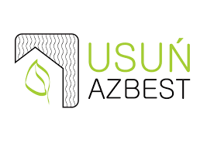
Z TERENU GMINY LUBOMINO

Gmina Lubomino informuje, że zamierza przystąpić do programu naboru wniosków na dofinansowanie przedsięwzięć związanych z usuwaniem wyrobów zawierających azbest organizowanego przez Wojewódzki Fundusz Ochrony Środowiska i Gospodarki Wodnej w Olsztynie. W ramach programu dofinansowane mogą być koszty kwalifikowane niezbędne do osiągnięcia efektu ekologicznego obejmujące:
- demontaż
- zbieranie
- transport
- unieszkodliwianie wyrobów zawierających azbest.

Zamiar uczestniczenia w programie należy zgłosić składając wniosek o dofinansowanie ze środków budżetu Gminy Lubomino zadań z zakresu usuwania azbestu – wniosek wraz z niezbędnymi załącznikami dostępny jest na stronie internetowej Gminy Lubomino oraz w Urzędzie Gminy,
pokój nr 8, tel. 89/532-44-59.

NA ZGŁOSZENIA CZEKAMY DO 24 MAJA 2022 ROKU

Jednocześnie informujemy, że program będzie realizowany po pozytywnym rozpatrzeniu naszego wniosku o dotację w WFOŚiGW w Olsztynie.

